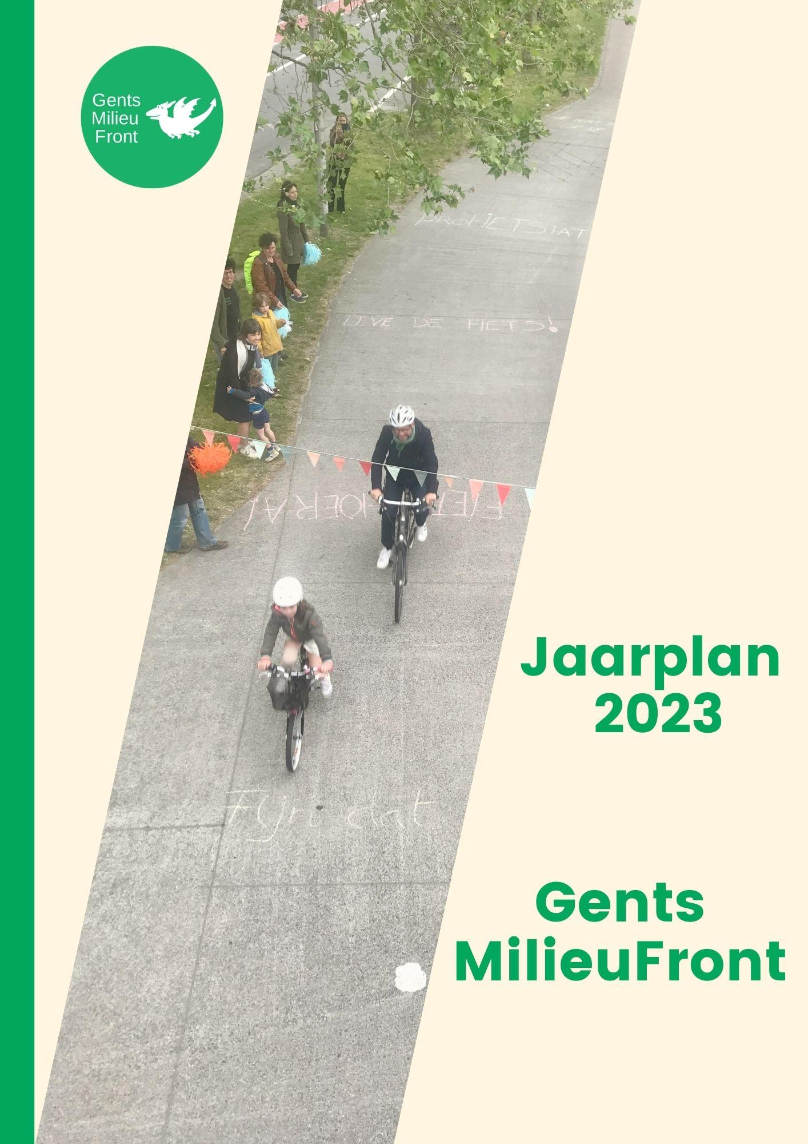
INHOUDSTAFEL

1. Strategische doelstelling #1: GMF brengt milieu in de kern van het Gentse maatschappelijke debat. 3
OD 1.1 - GMF informeert, inspireert en activeert de Gentse burgers, organisaties en bedrijven over milieu in de stad. 3
OD 1.2 - GMF activeert, informeert en inspireert het stadsbestuur en beleids- en opiniemakers over milieu in de stad. 4
2 Strategische doelstelling #2: GMF stimuleert Gentenaars, bedrijven en organisaties om hun milieu-impact te verkleinen. 5
OD 2.1. GMF helpt om het gebouwenpatrimonium in Gent en Oost-Vlaanderen te renoveren met het oog op duurzaamheid en klimaatrobuustheid. Dat doen we via de MilieuAdviesWinkel (MAW). 5
OD 2.2. GMF maakt van Gent een groenere stad, waarin ruimte is voor veel biodiversiteit. Dat doen we o.a. via de Geveltuinbrigade (GTB). 6
OD 2.3. GMF promoot ecologische alternatieven via projecten en acties. 6
OD 2.4. GMF zoekt en maakt verbindingen tussen (de) ecologische en sociale transitie/rechtvaardigheid. 7
OD 2.5. GMF engageert zich om via projecten Gentse bedrijven en ondernemers te stimuleren hun milieu-impact te verkleinen. 7
3. Strategische doelstelling 3: GMF mobiliseert een beweging van voorvechters voor een duurzame, toekomstgerichte stad. 8
OD 3.1 GMF is een groeiende ledenvereniging 8
OD 3.2. GMF is een beweging met een sterk en groeiend vrijwilligersbeleid, een plaats waar iedereen terecht kan die zich wil inzetten voor een beter milieu in Gent. 8
OD 3.3. GMF bundelt de krachten met andere organisaties om milieuthema’s aan te pakken. 9
4. Strategische doelstelling 4: GMF is een kwaliteitsvolle organisatie. 10
OD 4.1. GMF bewaakt de effectiviteit van haar organisatiestructuur en interne interactie. 10
OD 4.2. GMF organiseert zich zo dat deze meerjarennota de leidraad van haar werking wordt. 10
OD 4.3. GMF blijft financieel gezond (= jaarlijkse begroting in evenwicht) en bewaakt de dagelijkse inkomsten en uitgaven. 11
OD 4.4. GMF optimaliseert haar personeelsbeleid 12

1. Strategische doelstelling #1: GMF brengt milieu in de kern van het Gentse maatschappelijke debat.

OD 1.1 - GMF informeert, inspireert en activeert de Gentse burgers, organisaties en bedrijven over milieu in de stad.
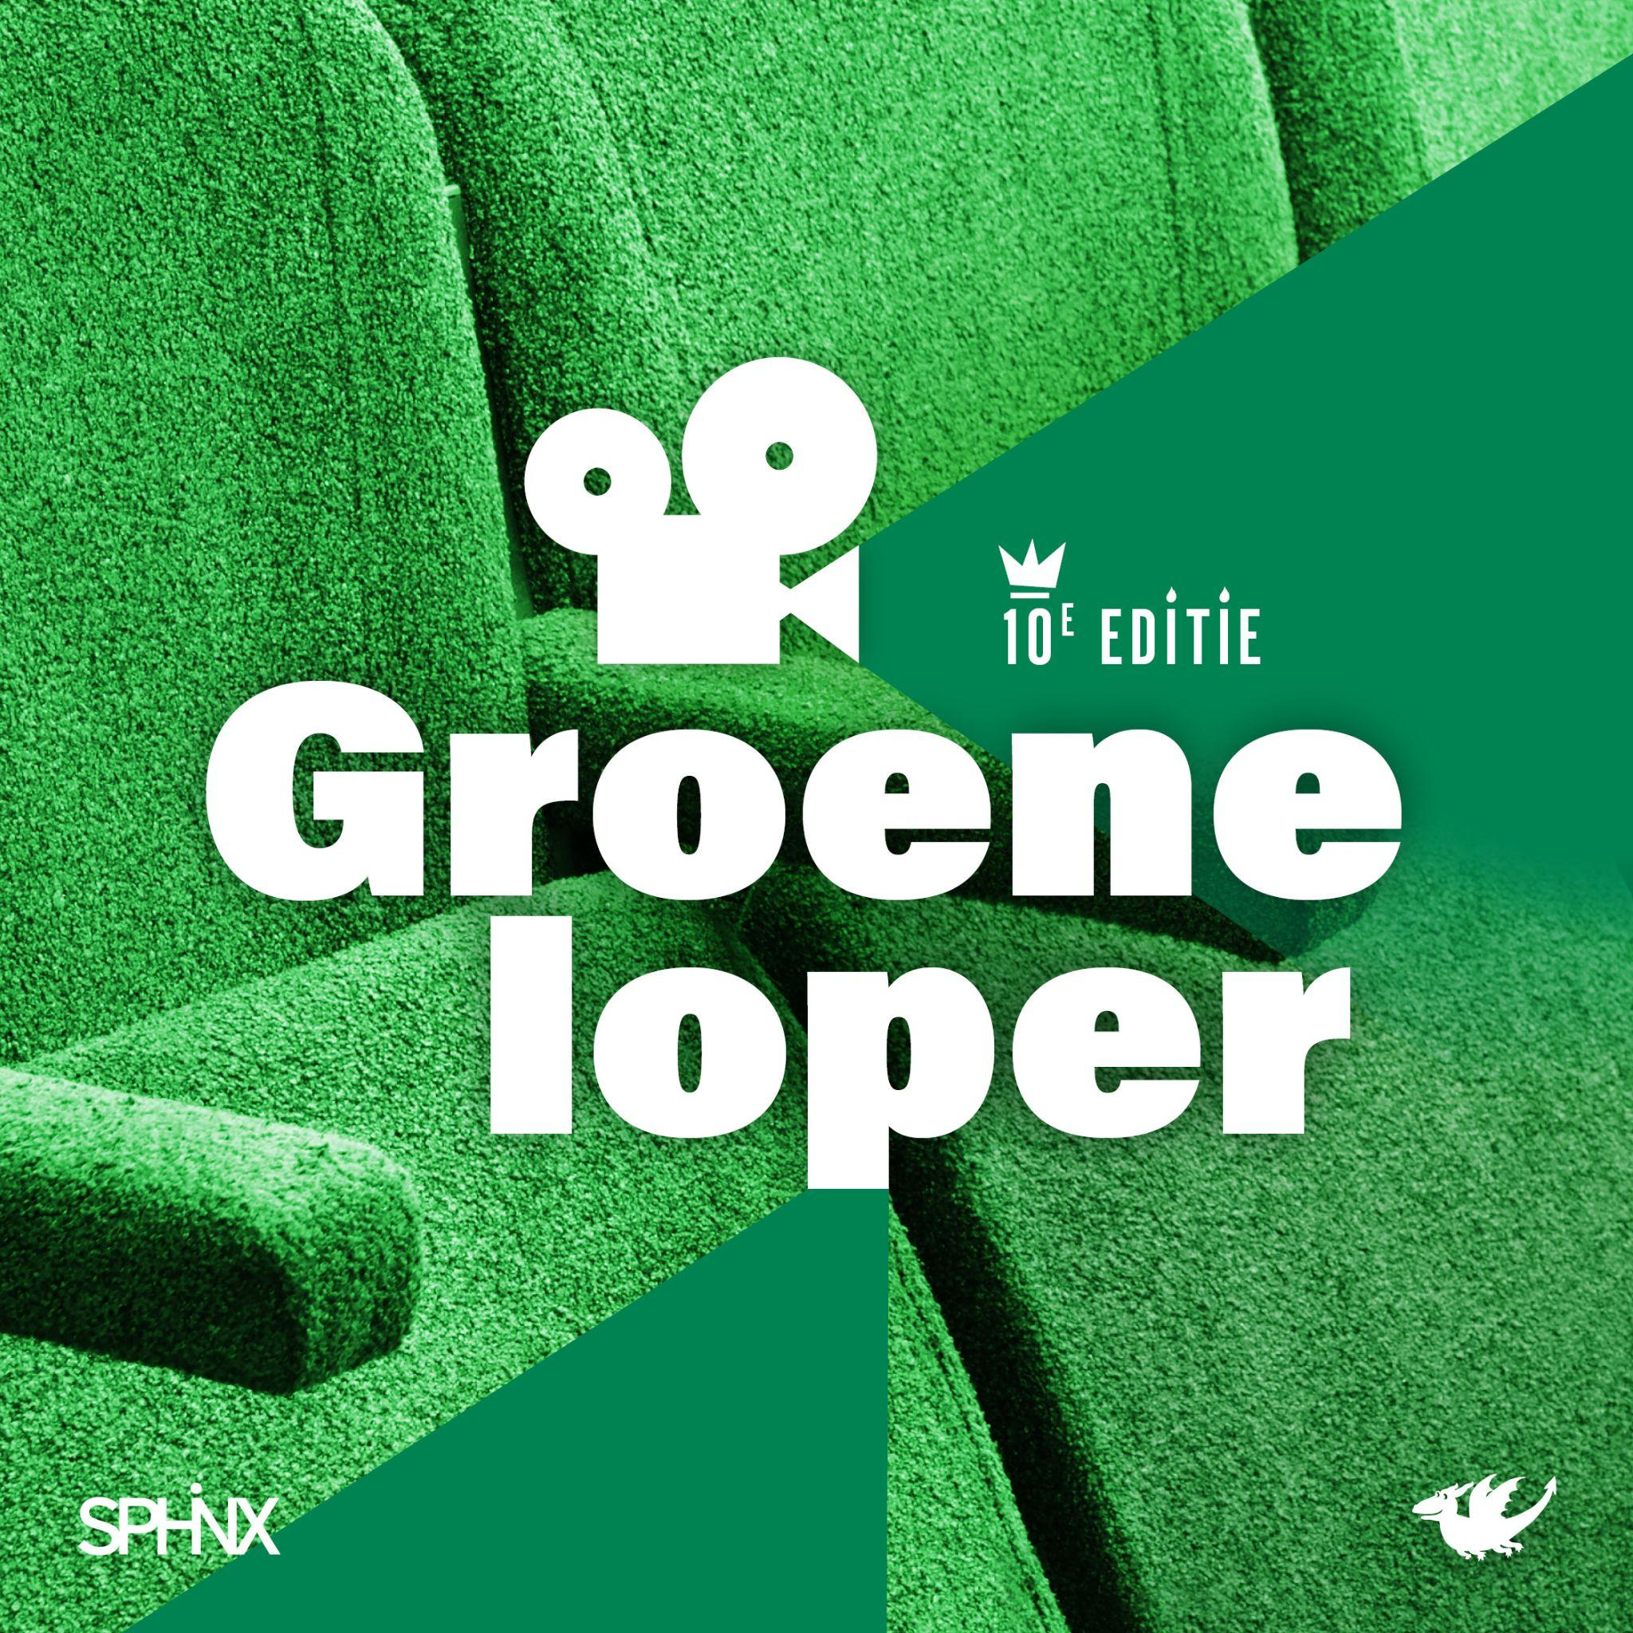
Activiteit 1.1.1. Filmfestival Groene Loper
In het najaar van 2023 organiseert GMF terug de Groene Loper, het filmfestival met duurzame inslag. Wat nieuw is: we zoeken nieuwe/extra vrijwilligers met een ‘cinematografisch ’profiel én laten de films ook meer vertrekken vanuit partners. Hiervoor werken we samen met Sphinx cinema (en eventuele andere filmzalen).
Beoogd resultaat: GMF hoopt met dit filmfestival een gezamenlijk bereik van 250 bezoekers te hebben, verspreid over verschillende films. Met dit filmfestival wil GMF de kijkers inspireren en informeren over issues die te maken hebben met onze thema’s (cfr. meerjarennota), nieuwe mensen leren kennis maken met GMF en nieuwe partnerbanden smeden.

Activiteit 1.1.2. Tijdschrift Frontaal 4x per jaar
We plannen in 2023 opnieuw 4 edities van Frontaal uit te brengen, en hopen nog meer lezers te bereiken dan de laatste jaren.

Activiteit 1.1.3. Visibiliteit door 100 keer in de pers te komen
We proberen in 2023 minstens 100 keer de pers te halen.

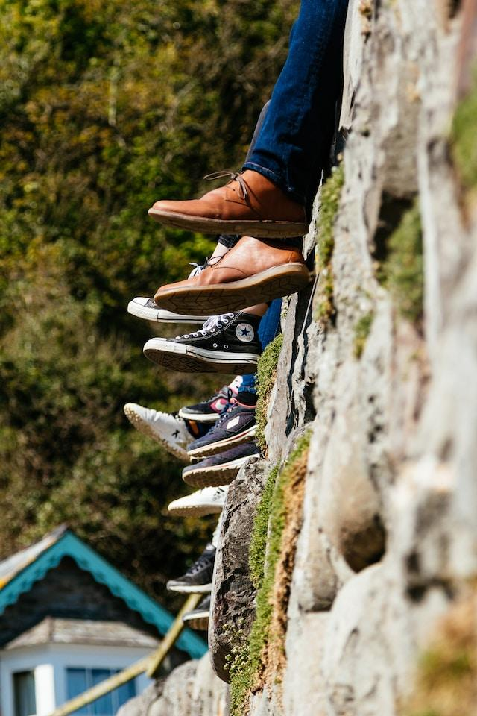

Activiteit 1.1.4. In 2023 kiest GMF jeugd als jaarthema en zet GMF hier extra hard op in. - NIEUW
Met het jaarthema ‘jeugd’ in 2023 willen we onszelf uitdagen expliciet aandacht te hebben voor de jongere generatie, en deze op verschillende manieren proberen betrekken bij onze werking. De rode draad hierin is: uit ons kot komen. We willen samenwerkingen zoeken met organisaties of werkingen die zich al richten naar de jeugd.
Beoogd resultaat: In 2023 leggen we contact met de Green Hub van de Universiteit Gent en ‘groene studentenverenigingen’, anderzijds zoeken we ook aansluiting bij studenten uit bepaalde opleidingen (cfr. milieumanagement, sociaal werk, economie, etc.). In ons eigen tijdschrift laten we expliciet meer jongeren aan bod, we bereiden een jongerenpanel voor in de aanloop naar de gemeenteraadsverkiezingen en organiseren minstens 1 activiteit met kinderen.

OD 1.2 - GMF activeert, informeert en inspireert het stadsbestuur en beleids- en opiniemakers over milieu in de stad.

Activiteit 1.2.1. Debat over het (duurzaam) gebruik van publieke ruimte in de stad
Als Gentse milieuvereniging willen via het organiseren van een debat over de energietransitie het stadsbestuur en beleids- en opiniemakers triggeren rond dit thema. In deze tijden is het thema natuurlijk extra relevant, in het bijzonder voor meer kwetsbare mensen. In het voorjaar van 2023 organiseert GMF dit debat in samenwerking met Avansa regio Gent, Saamo en Domus Mundi.

Activiteit 1.2.2. GMF werkt aan een beleidsstrategie
In 2023 bekrachtigt het bestuur een tekst over de beleidsstrategie en brengt GMF deze in praktijk.

Activiteit 1.2.3. GMF voert proactief politiek overleg
In 2023 overlegt GMF minstens eenmaal met vertegenwoordigers van zowel meerderheids- als oppositiepartijen. GMF overlegt ook minstens vier keer met een schepen (of diens kabinet).

Activiteit 1.2.4. GMF maakt werk van goed onderbouwde bezwaar- en beroepsschriften en dient in bij openbare onderzoeken.
In 2023 dient GMF minstens 10 bezwaar- en beroepsschriften in. GMF bekijkt ook of we bij deze activiteit nog meer vrijwilligers kunnen betrekken. En of we ons nog beter juridisch kunnen laten omringen.

Activiteit 1.2.5. GMF richt de Gentse Busbeweging op. NIEUW
Het openbaar vervoer (in Gent) staat onder druk. GMF richt in 2023 samen met een aantal anderen de Gentse Busbeweging op. Bedoeling is om druk te zetten op De Lijn en Stad Gent om werk te maken van een aantrekkelijke dienstverlening en meer en beter openbaar vervoer.
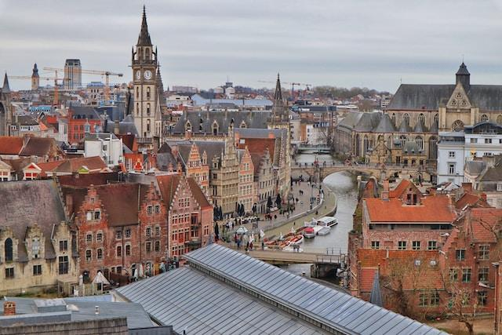

2 Strategische doelstelling #2: GMF stimuleert Gentenaars, bedrijven en organisaties om hun milieu-impact te verkleinen.

OD 2.1. GMF helpt om het gebouwenpatrimonium in Gent en Oost-Vlaanderen te renoveren met het oog op duurzaamheid en klimaatrobuustheid. Dat doen we via de MilieuAdviesWinkel (MAW).

Activiteit 2.1.1. Adviesverlening voor inwoners van Oost-Vlaanderen rond duurzaam bouwen In samenwerking met Stad Gent en Provincie Oost-Vlaanderen.
Gents MilieuFront en zijn MilieuAdviesWinkel (MAW) investeert in 2023 verder in bouw- en renovatieadvies en -begeleiding, opnieuw in samenwerking met Stad Gent en Provincie Oost-Vlaanderen. MAW wil bij minstens 2000 gezinnen langsgaan voor renovatieadvies.
MAW wil bij minstens 200 gezinnen een renovatietraject starten. Met deze adviesverlening willen we zoveel mogelijk huiseigenaars aanzetten om structureel te investeren in energiebesparende ingrepen in hun woning.

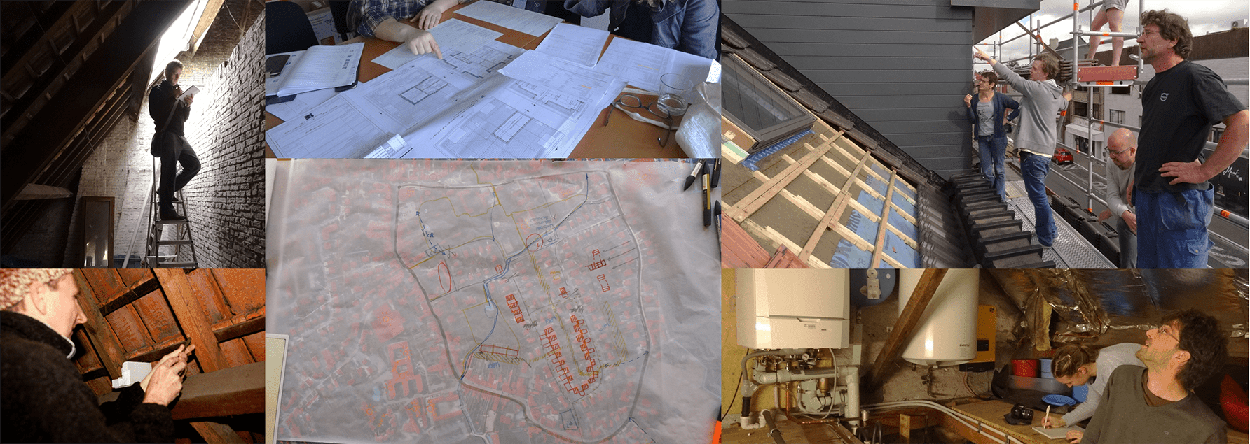
Activiteit 2.1.2. MAW onderzoekt circulaire economie toepassingen in de bouw
MilieuAdviesWinkel gaat samen met Biotope het project circulair bouwen verderzetten.
We maken van nog minsten 2 toepassingen circulair bouwen een fiche op. Daarnaast zullen we de fiches verspreiden voor het grotere publiek. We organiseren in het voorjaar een opendeurweekend in het cohousingproject voor bouwprofessionals en het grote publiek, waarop de fiches zullen bekend gemaakt worden.

MilieuAdviesWinkel kijkt uit naar de output van het project C-adviseurs en zal de resultaten meenemen in de reguliere adviesverlening.

MilieuAdvieswinkel zal in samenwerking met Blieberg A.C.E. en Material Mastery het project Circontainer op poten zetten. In dit project zullen we onderzoeken op welke manier afvalstromen bij kleinere werven optimaal gescheiden kunnen worden. Bedoeling is om een container te ontwerpen die toelaat om op een efficiënte manier verschillende afvalstromen uit een kleine/particuliere verbouwing te scheiden. MilieuAdvieswinkel zal binnen dit project contacten leggen en communiceren met stakeholders en burgers en vormt klankbord i.v.m. de projectdoelstellingen.

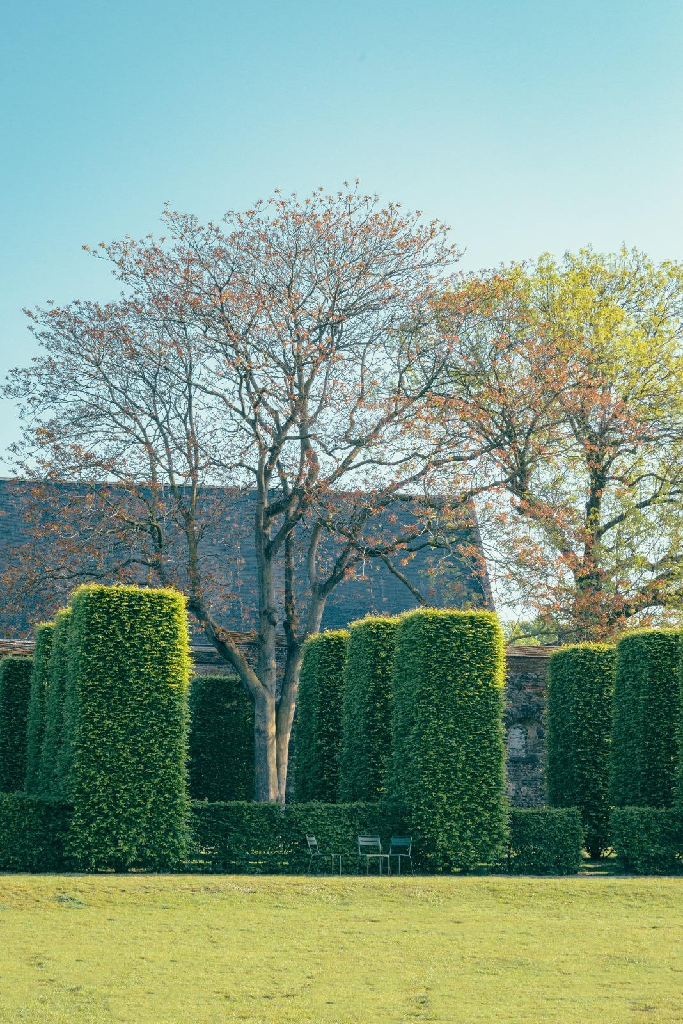
OD 2.2. GMF maakt van Gent een groenere stad, waarin ruimte is voor veel biodiversiteit. Dat doen we o.a. via de Geveltuinbrigade (GTB).

Activiteit 2.2.1.Met de Geveltuinbrigade, een project van Gents MilieuFront, dragen we bij tot een groenere stad door het aanleggen van minstens 300 geveltuinen.
GMF legt in het kader van de huidige overeenkomst met Stad Gent opnieuw
minstens 300 gratis geveltuinen aan. Daarnaast ondersteunen we 15 planten met buren en 10 voortuinadviezen. We proberen ook meer vrijwilligers te betrekken bij de werking van de Geveltuinbrigade.

Activiteit 2.2.2. GMF zet een aantal concrete biodiversiteitsacties op voor het bredere publiek
Gents MilieuFront blijft ook in 2023 biodiversiteit als thema actief naar voor schuiven. We plannen hiervoor 2 concrete acties, één ervan is een bloembollenactie in het tweede deel van de Groendreef (waar we reeds een aanplanting deden in het verleden).

Activiteit 2.2.3. GMF en haar Geveltuinbrigade zoekt naar samenwerkingsmogelijkheden met organisaties of wijkcomités om grootschalige geveltuin groepsprojecten mogelijk te maken.
In 2023 gaan we verder met Zwijnaarde en Mach-H en staan er mogelijks nieuwe samenwerkingen op de planning voor grootschalige geveltuingroepsprojecten.

Activiteit 2.2.4. GMF zorgt voor minstens 10 toekomstbomen in Gent via een campagne van haar bomenwerkgroep
We herhalen in 2023 onze oproep toekomstbomen en werken verder aan de eerste tiny forests in Gent onder de naam Gentse Brousse. We onderzoeken ook hoe we verder een aanbod kunnen doen aan Gentse bedrijven via ondernemersorganisatie(s).

OD 2.3. GMF promoot ecologische alternatieven via projecten en acties.

Activiteit 2.3.1. Organiseren van ecologische activiteiten
GMF organiseert in 2023 terug een waaier van activiteiten en acties samen met haar vrijwilligers die op verschillende manieren ‘ecologisch’ zijn. GMF voorziet budget om een groter project vanuit vrijwilligers te financieren en impactvoller te maken.
Beoogd resultaat: GMF organiseert minstens 40 activiteiten of acties van diverse aard. Hiervoor kijkt GMF ook naar zoveel mogelijk verschillende partners. Op die manier komen Gentenaars, organisaties en soms ook bedrijven actief in contact met onze thema’s.

Activiteit 2.3.2. Uitwerken van nieuwe projectvoorstel(len) met vernieuwende thema’s
GMF wil in 2023 minstens 1 projectvoorstel schrijven.

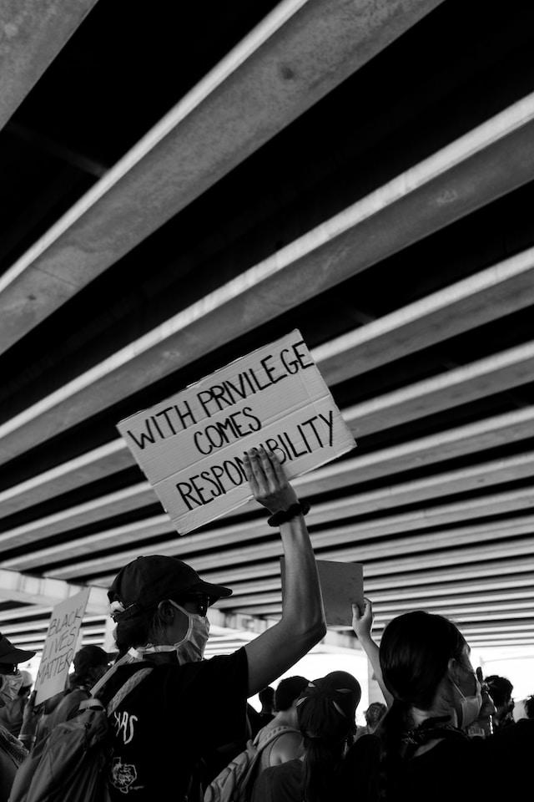
OD 2.4. GMF zoekt en maakt verbindingen tussen (de) ecologische en sociale transitie/rechtvaardigheid.

Activiteit 2.4, 1. Project ‘Samen de Ruimte Verbeelden’
In 2023 investeren we in dit project terug wekelijks tijd in het project ‘Samen de Ruimte Verbeelden met Arteveldehogeschool en Saamo vzw. In 2023 krijgt het project meer vorm in de beide wijken (Watersportbaan en Ledeberg (rond de Broederij)). We weten wat er werkt en wat niet, en hoe we dit gaan meenemen naar andere plaatsen.

Activiteit 2.4.2. GMF gaat een jaartraject aan met één sociale/minder evidente partner NIEUW
In 2022 organiseerde GMF ook een open raad met als thema ‘Inclusie & Diversiteit’. Een van de mogelijke pistes of ideeën die hieruit kwamen, was het uitkiezen van 1 specifieke sociale organisatie en daarmee een jaartraject wandelen. In 2023 willen we hiermee experimenteren.
Beoogd resultaat: In 2023 hebben we toenadering gezocht tot een vereniging, hebben we elkaar leren kennen (we gaan naar elkaar activiteiten), hebben we in kaart gebracht hoe we elkaar kunnen versterken en zijn de mogelijkheden tot een gezamenlijke actie/activiteit onderzocht.

OD 2.5. GMF engageert zich om via projecten Gentse bedrijven en ondernemers te stimuleren hun milieu-impact te verkleinen.

Activiteit 2.51. De havenwerking van GMF kristalliseert zich in kennisdeling rond en met ArcelorMittal (NIEUW)
In 2023 zet GMF de havenwerking verder op poten, concreet door kennisdeling met de Gentenaars (en relevante partners) over de energietransitie bij ArcelorMittal (twee communicatiemomenten), en door hierover met ArcelorMittal en North Sea Port minstens eenmaal in gesprek te gaan. GMF gaat zich in 2023 vooral concentreren op ArcelorMittal omdat zich daar de meest interessante opportuniteiten voordoen om als GMF het verschil te maken.

Activiteit 2.5.2. GMF zoekt naar samenwerkingen en experimentele projecten met kleine en grote ondernemers, als voorbeeldfunctie voor andere.
We blijven in 2023 bedrijven aanzetten om hun terreinen te vergroenen - via koepelorganisaties als Unizo of Voka of rechtstreeks met de bedrijven zelf. We streven ernaar om in 2023 minstens 5 bedrijven te overtuigen hun terreinen te vergroenen. Daarnaast gaan we in ons project Circontainer aan de slag met architecten, industrieel vormgevers en mensen uit de bouwsector. In ons project ‘Regenwater: van bedrijf naar buurt’ gaan we in zee met een vastgoedbeheerder en voeren we het project uit met een studiebureau, landschapsbureau landmeter en bouwfirma.

3. Strategische doelstelling 3: GMF mobiliseert een beweging van voorvechters voor een duurzame, toekomstgerichte stad.

OD 3.1 GMF is een groeiende ledenvereniging

Activiteit 3.1.1. Finetunen en uitproberen ledenstrategie (2023)
We finetunen in 2023 verder onze ledenstrategie en gaan verder op zoek naar succesvolle formules. Successen uit 2022 en ervoor proberen we waar mogelijk dit jaar te herhalen. In 2023 willen we een blijvende diversificatie in lidmaatschapsformules zien van nieuwe leden via domiciliëring.

Activiteit 3.1.2. GMF koppelt haar lidmaatschap aan interessante kortingen in duurzame zaken
In 2023 willen we opnieuw interessante ledenvoordelen aanbieden aan onze leden. We hopen in 2023 ook een paar nieuwe zaken aan te trekken met een interessant product en korting. Daarnaast willen we meer werken maken van het in de kijker zetten via socials, gezien dat ‘marketing’ gewijs een goede zet is.

Activiteit 3.1.3. GMF zet ledenactiviteiten op met ledenvoordelen
Ook in 2023 blijven we aandacht hebben voor minstens 5 ledenactiviteiten met ledenvoordeel. Dit maakt deel uit van onze ledenstrategie, zowel naar het behouden van oude leden toe als aantrekken van nieuwe.

OD 3.2. GMF is een beweging met een sterk en groeiend vrijwilligersbeleid, een plaats waar iedereen terecht kan die zich wil inzetten voor een beter milieu in Gent.

Activiteit 3.2.1. Vrijwilligersbeleid algemeen: ontvangst, inwerking en bonding
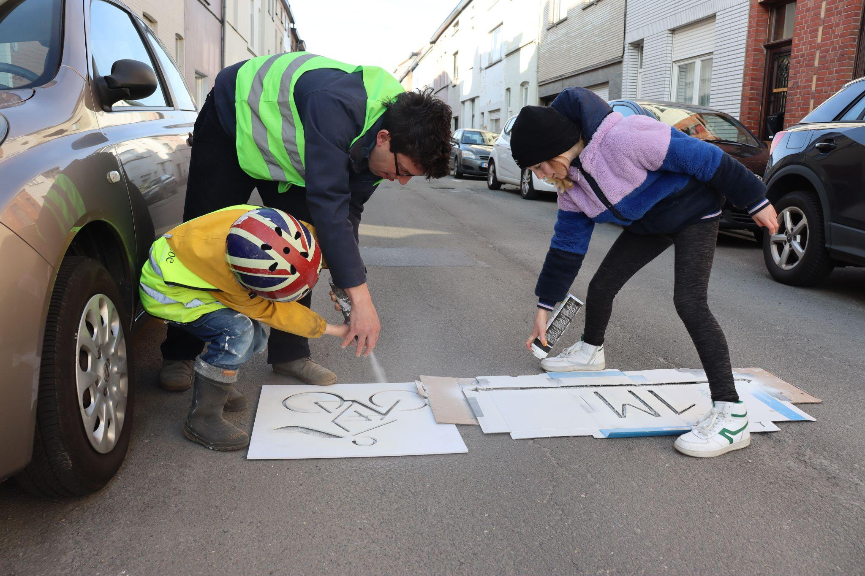
Ons vrijwilligersbeleid krijgt in 2023 onder meer vorm door een specifiek plan van aanpak voor 2023. Gents MilieuFront blijft kennismakingsgesprekken doen met nieuwe vrijwilligers en houdt de vinger aan de pols bij deze nieuwe vrijwilligers. De vaste waarden blijven we koesteren bij GMF: het maandelijkse vrijwilligersbericht, de opvolging, de week van de vrijwilliger, minstens 15 kennismakingsgesprekken, etc. Eén van de secretariaatsmedewerkers bij GMF blijft hiervoor ook wekelijks tijd vrijmaken.
Activiteit 3.2.2. Rekrutering van nieuwe vrijwilligers: nieuwe pistes - NIEUW
Ons actief vrijwilligersnetwerk heeft zich nog niet helemaal hersteld na corona. Daarom willen we in 2023 expliciet inzetten op vrijwilligersrekrutering. Dit doen we ondermeer door aanwezig te zijn op de vrijwilligersbeurs van Stad Gent, het inzetten op het verspreiden van zo specifiek mogelijke vacatures die mogelijks uitmonden in kleinere themawerkgroepen (bijv. de opstart van de werkgroep GIS Academy in februari '23), etc.

Activiteit 3.2.3. GMF biedt jaarlijks 1 of 2 stageplaatsen aan en brengt zo ook verjonging binnen
Ook in 2023 biedt GMF minstens 1 stageplaats aan en overwegen we de begeleiding van een thesisstudent, als de win-win duidelijk is.

OD 3.3. GMF bundelt de krachten met andere organisaties om milieuthema’s aan te pakken.

Activiteit 3.3.1. Partnerschappen aangaan
Ook in 2023 wil GMF zich blijven sterk maken als boeiende partner en blijven we zoeken naar boeiende partnerschappen (zowel oud als nieuw). Samen kunnen we meer! In 2023 heeft minstens 20 partnerschappen aangegaan, waarvan zeker de helft nieuwe.

Activiteit 3.3.2. Organiseren van open GMF-raden
In 2023 operationaliseert GMF de inzichten uit de voorbije open raden en organiseert vier open raden.

4. Strategische doelstelling 4: GMF is een kwaliteitsvolle organisatie.

OD 4.1. GMF bewaakt de effectiviteit van haar organisatiestructuur en interne interactie.
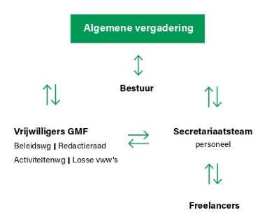
Activiteit 4.1.1. GMF evalueert op tijd en stond haar opdeling in werkgroepen.
GMF organiseert zich in 2023 in minstens volgende werkgroepen: activiteitenwerkgroep, open raad, bomenwerkgroep, redactieraad. De reeds bestaande podcastwerkgroep blijft ook bestaan, tenzij er geen actieve vrijwilligers meer voor zijn. In 2023 doen we ook een actieve oproep naar GIS vrijwilligers.

Activiteit 4.1.2. GMF wil haar bestuur zo fris mogelijk houden en benadert daarom in 2022 actief nieuwe potentiële bestuursleden.
GMF streeft ernaar om haar bestuur te blijven verjongen (zonder uit te breiden) en houdt hiermee expliciet rekening in zijn zoektocht naar nieuwe bestuurders in 2023. Op termijn zijn we op zoek naar meer diverse profielen. Het Bestuur zoekt ook juridische steun indien nodig.

Activiteit 4.1.3. GMF zorgt ervoor dat haar verschillende onderdelen (bestuur, vrijwilligers, werkgroepen, personeel) elkaar (minstens eenmaal per jaar) fysiek kunnen ontmoeten.
In 2023 willen we blijvend hieraan aandacht geven en de ontmoeting tussen al deze onderdelen minstens 1 keer ‘live’ georganiseerd hebben.

Activiteit 4.1.4. GMF organiseert haar jaarlijkse Algemene Vergadering op een manier waardoor de leden maximaal worden betrokken bij de te maken keuzes.
Van onze AV en nieuwjaarsreceptie in 2023 willen we terug een ideale combinatie van plezier, informatie en participatie garanderen. We blijven hiervoor zoeken naar manieren om mensen maximaal te laten participeren.

OD 4.2. GMF organiseert zich zo dat deze meerjarennota de leidraad van haar werking wordt.
Activiteit 4.2.1. GMF organiseert in 2022 een denkmoment met vrijwilligers om het jaarplan mee vorm te geven.
Voor het opstellen van het jaarplan 2023, organiseert GMF minstens 1 denkmoment met haar activiteitenwerkgroep. Daarnaast bevragen verschillende teamleden de betrokken vrijwilligers over de plannen en goesting in 2023.

Activiteit 4.2.2. GMF layout en print het jaarplan 2022 en bezorgt die aan haar (reeds actieve en nieuwe) vrijwilligers.
In 2023 kiezen we ervoor om ons jaarplan, mooi vormgegeven, wél af te printen in kleine oplage en mee te geven aan nieuwe vrijwilligers.

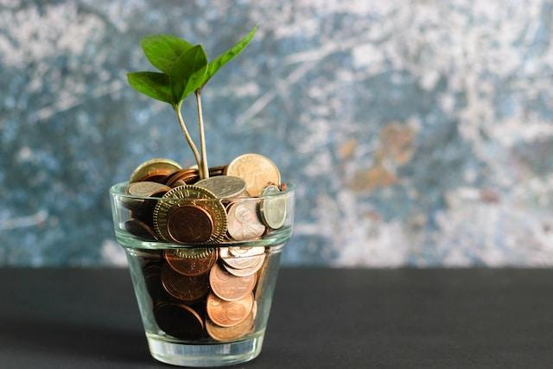

OD 4.3. GMF blijft financieel gezond (= jaarlijkse begroting in evenwicht) en bewaakt de dagelijkse inkomsten en uitgaven.

Activiteit 4.3.1. GMF bekijkt elk kwartaal de resultatenrekening en balans van het geheel.
Elk kwartaal vragen we een financieel overzicht van het afgelopen kwartaal. Op basis van dit overzicht controleren we onze (financiële) toestand en werking. Op basis van dit overzicht vullen we ook elk kwartaal onze interne monitoringstool in/aan.

Activiteit 4.3.2. GMF start een interne denkgroep rond financiën.
GMF zet in 2023 verdere stappen naar meer gediversifieerde inkomsten voor de vereniging. Naast meer inkomsten uit projectsubsidies, wil het bijvoorbeeld ook onderzoeken hoe het kan meedoen aan Europese projectoproepen.

OD 4.4. GMF optimaliseert haar personeelsbeleid
Activiteit 4.4.1. GMF organiseert minstens 1 keer per jaar een functioneringsgesprek met alle personeelsleden.
We beginnen het jaar met functioneringsgesprekken over 2022 en eindigen het jaar met functioneringsgesprekken over 2023.

Activiteit 4.4.2. GMF geeft haar werknemers de kans om zich jaarlijks bij te scholen.
De personeelsverantwoordelijke van GMF tracht meer aandacht te hebben voor diverse vormingen en dat iedereen de kans krijgt om zich voor een boeiende vorming in te schrijven. In 2023 heeft ieder personeelslid minstens 1 studiedag of vorming gevolgd in het kader van zijn/haar werk bij GMF.

